关于使用蜂鸣器测试信号强弱方案讨论

适用范围
方案用于WDS中client端与root端之间测试信号强度使用，且只能在client端开启测试。

方案概要简述
使用蜂鸣器表示出连接root与client之间的信号强弱，基本可以确定出可以使用两种策略。
方案一：利用蜂鸣器声音的大小来判断信号的强弱
优点：能够持续的感觉到信号强弱的变化
缺点：声音大小有相对性，不易判别是否已经达到合适的信号强度值。
实施性：gpio无法很好的表示出电压的强弱从而影响音量的大小，实施难度较高。

方案二：利用蜂鸣器的鸣叫频率来判断信号的强弱
优点：让固定某一频率代表强弱关系，容易判别。
缺点：通常不能实时的连续感觉到强弱变化，需要识别一段时间。
实施性：只要不断开启关闭gpio就能表示出信号的频率，较为容易实施

综上所诉，并且通过与陈雪峰确认方案一的可实施性，发现我们的ar7240驱动中并没有PWM的支持，无法很好的表现出音量的大小。因此，我选择方案二作为选定方案，以下讨论均针对方案二实施。

用户操作流程
测试信号强弱只针对测量时期才会使用，不可能让它无时无刻的响，因此会在程序中设置一个开关，并且为了方便用户或后续开发需要，会将设置测试信号的开关表示成一个接口让外界能够通过命令行进行设置。
用户的调用流程如下（详情见下图1）：
- 用户打开信号检测开关。
- 查看client目前是否已经关联上了root端，没有的话返回失败提示信息；有的话提示成功并返回一些操作说明信息（如每秒多少响表示怎样的信号强度）。
- 提取client端与root端的rssi值，并根据rssi的大小设置蜂鸣器的鸣叫频率，使蜂鸣器进行鸣叫。
- 感受信号强度带来的鸣叫频率的变化，根据2的操作说明信息，选择合适位置。
- 用户关闭信号检测开关。
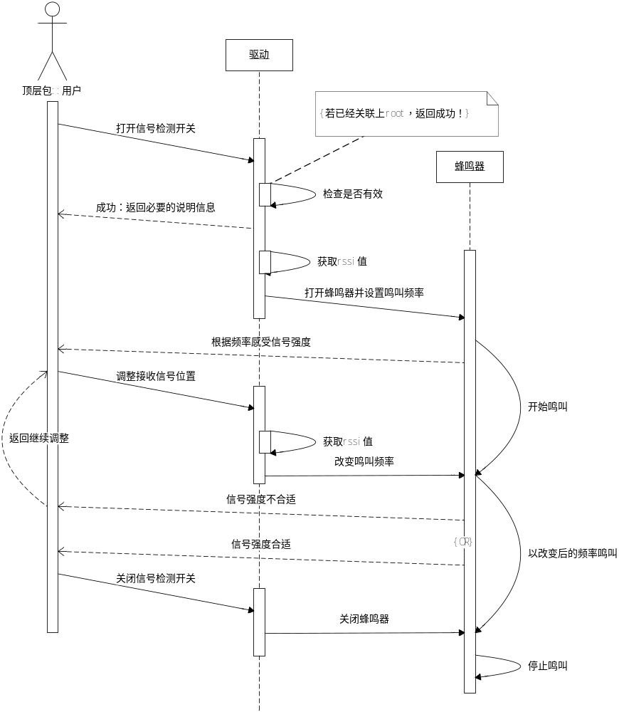
图1.用户交互序列图

驱动内部逻辑流程
在驱动中设计的主要核心思想是利用设置定时器来达到蜂鸣器的鸣叫的频率改变。定时器每隔50ms会触发一次，然后在触发的定时函数中加入一个静态的conut计数，每触发一次即加一，这样是为了用于下面的计算：
if（conut%20 = = 0） getrssi（） -------------->即每隔一秒获取一次rssi值，以改变频率
if（count%频率= =0）call（）---------------->即达到了鸣叫频率，设置蜂鸣器鸣响
最后，每次只让蜂鸣器鸣叫50ms，在下个定时器到来之时，发现有鸣叫的蜂鸣器即关闭它。
具体逻辑图如下图2和图3：

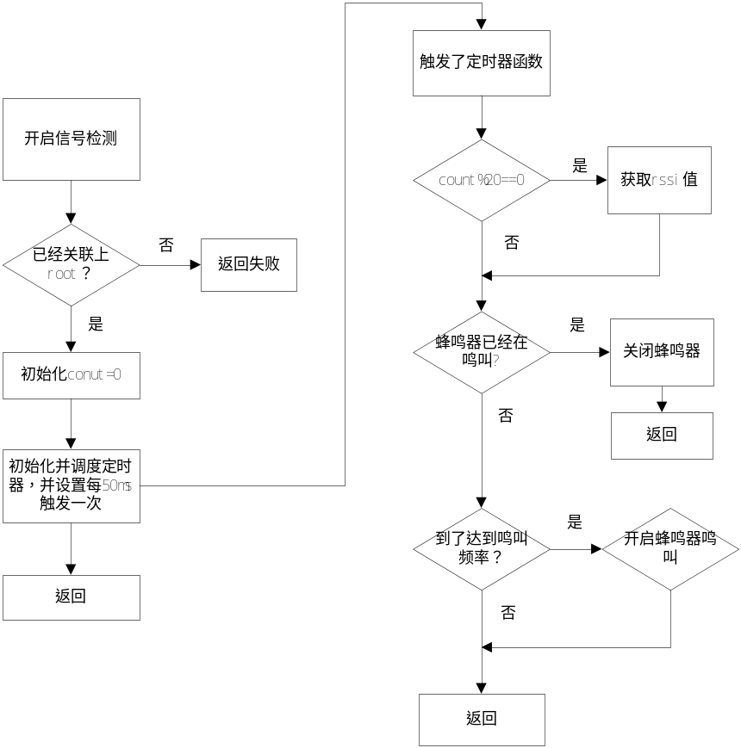
图2.驱动中开启信号检测逻辑与触发蜂鸣器逻辑
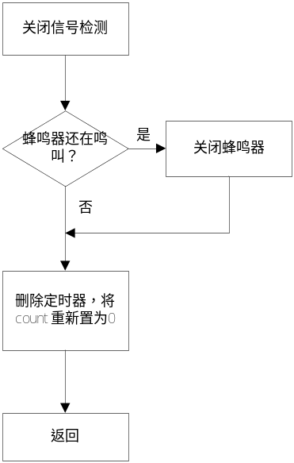
图3.驱动中关闭信号检测逻辑

